Приложение № 2
к приказу управления по государственной охране объектов культурного наследия
Новосибирской области
от _______ № ___

Границы территории выявленного объекта культурного наследия «Дом связи» Новосибирского Академгородка»,
расположенного по адресу: г. Новосибирск, ул. Ильича, 8
(далее – объект культурного наследия)

1. Карта (схема) границ территории объекта культурного наследия:
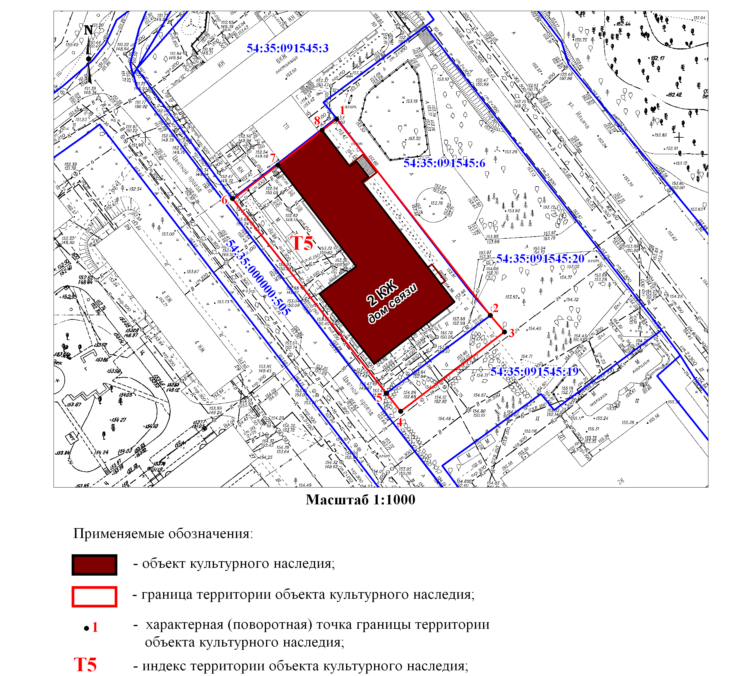
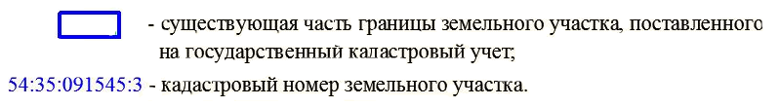

2. Текстовое описание границ территории объекта культурного:
Границы территории объекта культурного наследия проходят: точка 1 – точка 2 по границе земельных участков с кадастровыми номерами 54:35:091545:20, 54:35:091545:3 на расстоянии 3,0 метра от объекта культурного наследия; точка 2 – точка 3 по границе земельного участка с кадастровым номером 54:35:091545:19, на расстоянии 13,0 метра от объекта культурного наследия; точка 3 – точка 4 по границе земельного участка с кадастровым номером 54:35:091545:19, на расстоянии 15,4 метра от объекта культурного наследия; точка 4 – точка 5 – точка 6 по границе земельных участков с кадастровыми номерами 54:35:091545:19, 54:35:091545:20, на расстоянии 2,7 метра от объекта культурного наследия; точка 6 – точка 7 вдоль границы земельного участка с кадастровым номером 54:35:091545:3; точка 7 – точка 8 по объекту культурного наследия; точка 8 – точка 1 вдоль границы земельного участка с кадастровым номером 54:35:091545:3.
3. Координаты характерных (поворотных) точек границ территории объекта культурного наследия:
Обозначение (номер) харак  терной  (пово  ротной)  точки | Дирекцион-ный угол (градусы минуты секунды) | Длина, m | Координаты характерных (поворотных) точек в системе координат  г. Новосибирска |  | Координаты характерных (поворотных) точек  в системе координат  (МСК НСО) (4 зона)
Обозначение (номер) харак  терной  (пово  ротной)  точки | Дирекцион-ный угол (градусы минуты секунды) | Длина, m | X, m | Y, m | X, m | Y, m
1 | 141 55 08 | 70.20 | 2005.13 | 27153.70 | 466850.850 | 4208915.602
2 | 139 43 16 | 6.09 | 1949.87 | 27196.99 | 466795.140 | 4208958.320
3 | 232 30 34 | 36.80 | 1945.23 | 27200.93 | 466790.450 | 4208962.210
4 | 321 48 16 | 6.53 | 1922.83 | 27171.74 | 466768.360 | 4208932.790
5 | 321 42 06 | 69.55 | 1927.96 | 27167.70 | 466773.530 | 4208928.800
6 | 52 31 48 | 15.84 | 1982.54 | 27124.59 | 466828.565 | 4208886.267
7 | 51 46 13 | 15.89 | 1992.18 | 27137.16 | 466838.068 | 4208898.938
8 | 52 21 11 | 5.12 | 2002.01 | 27149.64 | 466847.767 | 4208911.519
Площадь (кв.м.) = |  |  | 2 794.94

________

